Diocesi di Montepulciano – Chiusi – Pienza

Bollettino Diocesano 2014

Indice
Ordinazione episcopale di Mons. Stefano Manetti

Atti del Vescovo
.........................................................................................................
Decreti e Nomine
.......................................................................................................
Attività del Presbiterio
......................................................................................................
Avvenimenti Diocesani
.....................................................................................................

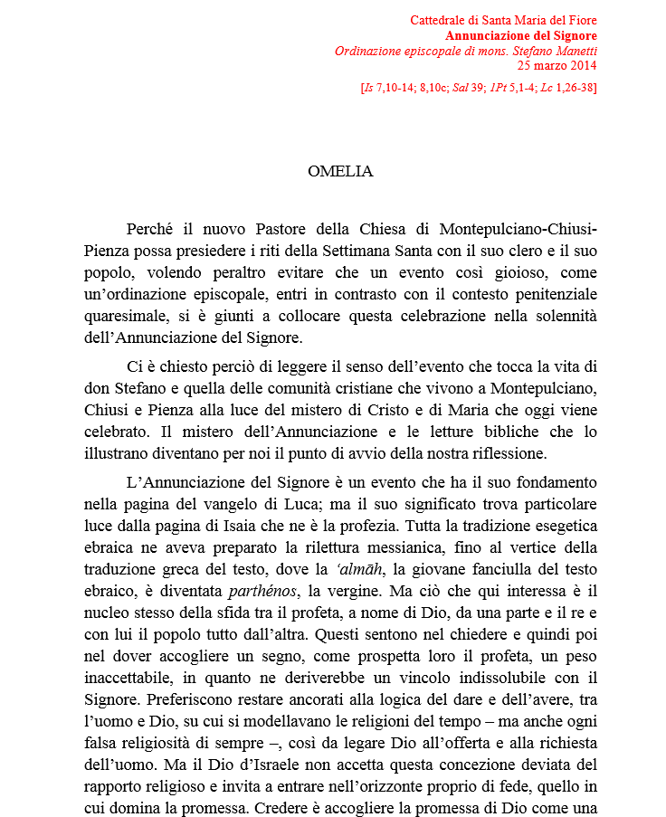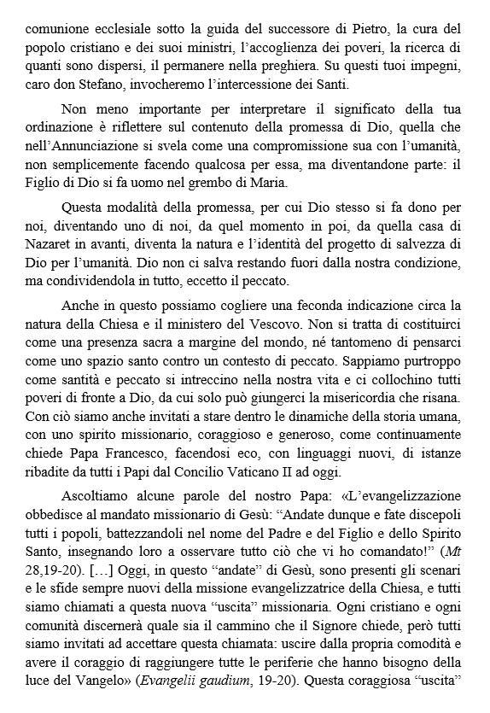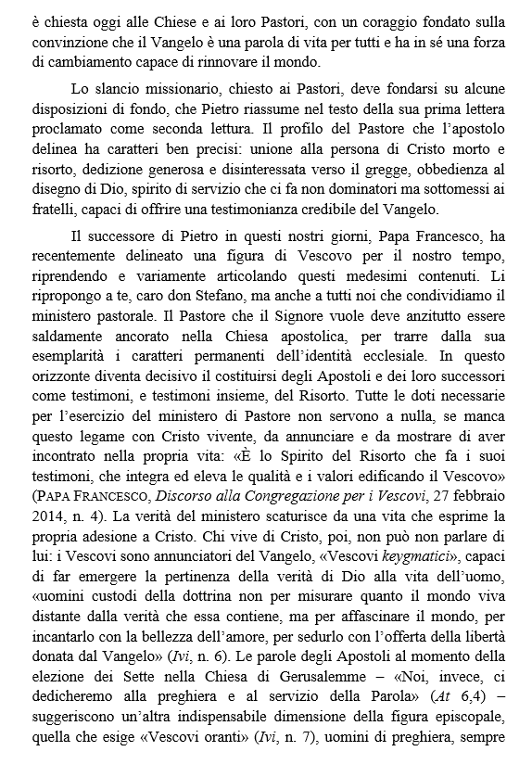

Cattedrale di Santa Maria del Fiore
Annunciazione del Signore
Ordinazione episcopale di mons. Stefano Manetti
25 marzo 2014

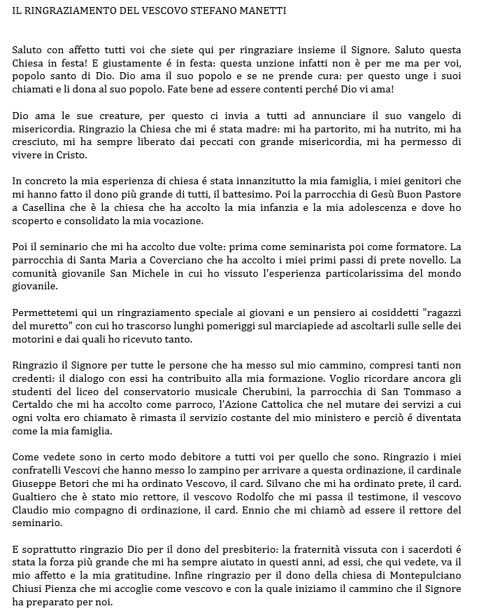
PROVVEDIMENTI, NOMINE
ED ATTI DEL VESCOVO E
DELLA CURIA VESCOVILE
NOMINE E PROVVEDIMENTI ANNO 2014
Riportiamo di seguito, in ordine cronologico, le nomine, i provvedimenti,
i decreti e gli atti di Mons. Vescovo e i comunicati della Curia per l’anno 2014

15 aprile 2014
All’inizio del mandato, quale Vescovo della Diocesi di Montepulciano-Chiusi-Pienza, con presa di possesso in data 13 aprile 2014, al fine di valutare attentamente le nomine degli Uffici della Curia e dei vari settori pastorali riconferma ‘ad nutum episcopi’
- il Vicario Generale: Rossi Mons. Icilio,
- il Rettore del Seminario: Malpelo Mons. Roberto
- l’Economo: Sonnati don Angelo
- il Vice-Economo: Bernardini Rag. Rolando
- il Cancelliere Vescovile: Presenti don Remigio
- il Direttore della Caritas Diocesana: Sanivarapu Don Pietro
- il Direttore Ufficio Beni Artistici Culturali e Arte Sacra: Canestri don Antonio
- l’Incaricato Giornale Diocesano “L’Araldo Poliziano”: Mariani don Azelio
- il Direttore Ufficio Catechistico e Ufficio Scuola: Canestri don Antonio
- il Direttore Ufficio Liturgico: Ilari don Fabrizio
- il Vicario Giudiziale: Malpelo Mons. Roberto
- il Direttore Centro Diocesano Vocazioni: Malpelo Mons. Roberto
- il Direttore Ufficio Missionario: Potomonyo don Baldovino
- l’Incaricato Edilizia di Culto: Romani Rag. Federico
- l’Incaricato Diocesano per l’Informatica: Giannini Rag. Paolo
- l’Incaricato Archivi Diocesani: Mariani don Azelio
- il Responsabile Diocesano per la Vita Consacrata: Dzienisz Padre Kajetan (Gaetano)
- il Responsabile Diocesano per la Pastorale Sanitaria: Slawinski Padre Faustino
- l’Incaricato del Sovvenire: Mignoni Dott. Giovanni
Si precisa inoltre che fino a nuova nomina del Consiglio Presbiterale e del Collegio dei Consultori, rimane in essere l’attuale Collegio dei consultori, con i doveri che gli sono propri.

23 aprile 2014
Il Dott. Edoardo Albani è nominato Presidente della Associazione Diocesana di
Azione Cattolica per il triennio 2014-2017.

22 luglio 2014
Il Sac. Antonio Canestri è nominato Rettore, Economo e Legale Rappresentante del Seminario Vescovile di Pienza e di Montepulciano. I nuovi membri del Consiglio di Amministrazione dei Seminari vescovili di Pienza e di Montepulciano per il quinquennio 2014 – 20149 sono:
Bernardini Rag. Rolando
Butteri Ing. Franco
Canestri don Antonio – Rettore, Economo e Legale Rappresentante
Malpelo Mons. Roberto
Romani Rag. Federico

Il Sac. Claudio Porelli è incardinato nella Diocesi di Montepulciano-Chiusi-Pienza con i relativi doveri e diritti.

29 agosto 2015
Il Sac. Sergio Graziani è nominato Parroco della Parrocchia dei SS. Pietro ed Andrea in Trequanda a decorrere dal 1° settembre 2014

Il Sac. Domenico Zafarana è nominato Parroco della Parrocchia del SS. Nome di Gesù in Montepulciano a decorrere dal 1° settembre 2014

Il Sac. Domenico Zafarana è nominato Parroco della Parrocchia di S. Agostino in Montepulciano a decorrere dal 1° settembre 2014

Il Sac. Domenico Zafarana è nominato Parroco della Parrocchia di S. Biagio in Montepulciano a decorrere dal 1° settembre 2014

Il Sac. Andrea Malacarne è nominato Parroco della Parrocchia di S. Giovanni Battista in San Giovanni d’Asso a decorrere dal 1° settembre 2014

Il Sac. Andrea Malacarne è nominato Parroco della Parrocchia della SS. Annunziata in Montisi frazione del Comune di San Giovanni d’Asso a decorrere dal 1° settembre 2014

Il Sac. Andrea Malacarne è nominato Parroco della Parrocchia di S.Lorenzo in Montisi frazione del Comune di San Giovanni d’Asso a decorrere dal 1° settembre 2014

Il Sac. Urban Kabunga Muhindo è nominato Vicario Parrocchiale della Parrocchia dei Santi Pietro e Andrea in Trequanda a decorrere dal 1° settembre 2014

Al Sac. Pio Pescitelli è riconosciuta la condizione di inabilità; allo stesso sono revocati, a decorrere dal 1° settembre, tutti gli incarichi ministeriali affidatigli.

8 settembre
Il Sac. Silvano Nardi è nominato Parroco della Parrocchia dei Santi Vito e Modesto in Pienza a decorrere dal 21 settembre 2014

Il Sac. Claudio Porelli è nominato Parroco della Parrocchia di S.Pietro ad Mensulas in Pieve di Sinalunga a decorrere dal 15 settembre 2014

Al Sac. Vincenzo Mons. Casagni è riconosciuta la condizione di inabilità; allo stesso sono revocati, a decorrere dal 15 settembre, tutti gli incarichi ministeriali affidatigli.

Al Sac. Vincenzo Mons. Casagni è riconosciuta la condizione di “Parroco Emerito” della Parrocchia di S.Pietro in Abbadia di Montepulciano e della Parrocchia di S.Egidio in Gracciano con effetto dal 15 settembre 2014

Il Sac. Giampaolo Riccardi è incardinato nella Diocesi di Montepulciano-Chiusi-Pienza con i relativi doveri e diritti dal 15 agosto 2014

Il Sac. Giampaolo Riccardi è nominato Parroco della Parrocchia del SS. Salvatore in Abbadia San Salvatore con continuità Pastorale, Giuridico – Amministrativa in continuità con la nomina del 15 luglio 2005

Il Sac. Icilio Mons. Rossi è nominato Amministratore Parrocchiale di S.Pietro in Abbadia di Montepulciano a decorrere dal 15 settembre 2014

Il Sac. Icilio Mons. Rossi è nominato Amministratore Parrocchiale di S.Egidio in Gracciano a decorrere dal 15 settembre 2014

Il Sac. Fabrizio Ilari è nominato Assistente ecclesiastico dell’Azione Cattolica. A lui è affidato in solido la cura spirituale degli aderenti all’Azione Cattolica

Il Sac. Angelo Sonnati Vice-Assistente ecclesiastico dell’Azione Cattolica per il settore Adulti. A lui è affidato in solido la cura spirituale degli aderenti all’Azione Cattolica

Il Sac. Domenico Zafarana Vice-Assistente ecclesiastico dell’Azione Cattolica per il settore Giovani. A lui è affidato in solido la cura spirituale degli aderenti all’Azione Cattolica

30 ottobre 2014
La Prof.ssa Dora Casuccio e il Rag. Federico Romani sono nominati rappresentanti del Consiglio di Amministrazione dell’Azienda pubblica di servizi alla persona “Istituto Maria Redditi” per la Diocesi di Montepulciano-Chiusi-Pienza fino alla naturale scadenza.

1 novembre 2014
Dovendo procedere alla nomina del Consiglio Presbiterale Diocesano, convocati i sacerdoti della Diocesi il 23 ottobre 2014 a Chianciano gli stessi hanno proceduto alla elezione dei sei Consiglieri di loro spettanza.
Successivamente secondo quanto stabilito dall'articolo 9 dello Statuto vigente, costituisce il CONSIGLIO PRESBITERALE DIOCESANO per la durata di un quinquennio ai sensi del can. 495§ C.J.C.
Esso sarà così composto:
Eletti dal Clero: Baron Padre Marco
Mariani don Azelio
Maccari don Patrizio
Malpelo Mons. Roberto
Malacarne don Andrea
Nardi don Silvano
Nominati dal Vescovo: Ilari don Fabrizio
Kabunga don Urbano
Riccardi don Giampaolo
Membri di Diritto: Rossi Mons. Icilio – Vicario Generale
Canestri don Antonio – Rettore del Seminario

Nella stessa data, visto il proprio Decreto n° 53/B.2.g di Protocollo con il quale nomina il nuovo Consiglio Presbiterale Diocesano; dovendo prcedere alla costituzione del nuovo Collegio dei Consultori, i cui Membri in adempimento di quanto prescritto dal can 502 del Codice di Diritto Canonico, devono essere scelti dal Vescovo fra i Sacerdoti del Consiglio Presbiterale, nomina MEMBRI DEL COLLEGIO DEI CONSULTORI per il quinquennio 2014 - 2019

Rossi Mons. Icilio
Canestri don Antonio
Mariani don Azelio
Malpelo Mons. Roberto
Maccari don Patrizio
Nardi don Silvano

Il Sac. Antonio Nutarelli, Parroco di S.Cassiano in San Casciano dei Bagni e di S.Paolo Converso in Celle Sul Rigo, è nominato Vicario Foraneo della Vicaria di Chiusi, Chianciano e Montepiesi per un quinquennio

Il Sac. Sergio Graziani, Parroco di S. Maria Assunta in Castelmuzio, dei Santi Pietro e Paolo in Petroio e dei Santi Pietro ed Andrea in Trequanda è nominato Vicario Foraneo della Vicaria di Pienza, Valdichiana e Val d’Asso

Il Sac. Patrizio Maccari, Parroco di S.Vittorino e SS.Concezione in Acquaviva di Montepulciano è nominato Vicario Foraneo della Vicaria di Montepulciano

11 novembre
Il Sac. Tonio Franco Savina è nominato Parroco della Parrocchia di S.Martino in Sinalunga a decorrere dall’ 11 novembre 2014

21 novembre
Padre Suhak Norbert Marcin, ofm, è nominato Cappellano dei Migranti con mandato di rpestare assistenza spirituale agli stessi.

25 novembre
Secondo quanto stabilito dal Codice di Diritto Canonico al can. 492 e secondo le indicazioni dell’Istruzione in materia amministrativa della C.E.I nn. 26-27, viene costituito per la durata di un quinquennio (2014-2019) il nuovo CONSIGLIO DIOCESANO PER GLI AFFARI ECONOMICI della Diocesi di Montepulciano-Chiusi-Pienza.
Barbieri don Piero, Parroco
Rossi mons. Icilio, Parroco e Vicario Generale
Sonnati don Angelo, Parroco
Capeglioni Carlo, Ragioniere Commercialista
Pizzinelli dott. Riccardo, Architetto
Roghi rag. Alessandro, Ragioniere Commercialista.

26 novembre
Il Rag. Rolando Bernardini, vista la lettera del Sac. Angelo Sonnati con la quale rassegna le proprie dimissioni da Economo Diocesano a decorrere dal 27 maggio 2014, è nominato Economo Diocesano per un quinquennio

Il Rag. Federico Romani, è nominato Vice - Economo Diocesano per un quinquennio per coadiuvare l’Economo stesso e sostituirlo negli affari di ordinaria amministrazione, quando necessario.

PROVVEDIMENTI, NOMINE
ED ATTI DEL VESCOVO E
DELLA CURIA VESCOVILE
NOMINE E PROVVEDIMENTI ANNO 2015

Riportiamo di seguito, in ordine cronologico, le nomine, i provvedimenti,
i decreti e gli atti di Mons. Vescovo e i comunicati della Curia per l’anno 2015

02 febbraio 2015
Al Padre Walter Waldemar Grześkowiak, ofm, viene conferita la facoltà di ricevere le confessioni di tutti i fedeli nel territorio di questa Diocesi e, per diritto stesso, ovunque.

5 febbraio
Fr. Faustyn Grzegorz, ofm, è nominato Custode del Santuario di Sant’ Antonio di Padova, Protettore dei malati nell’anima e nel corpo, a Chanciano Terme

13 febbraio 2015
Fr. Walter Waldemar Grześkowiak, ofm, è nominato Cappellano per la pastorale del tempo libero e lo sport con mandato di prestare assistenza spiritual agli stessi

15 marzo 2015
Il Sac. Joséph Onyinye Chukwu è nominato Vicario Parrocchiale della Parrocchia di S. Francesco in Chiusi a partire dalla data odierna

1 aprile 2015
Fr. Ottavio Sassu o.p. è nominato Vicario Parrocchiale della Parrocchia S.Agnese in Montepulciano a partire dalla data odierna

Fr. Faustyn Grzegorz, ofm, è nominato Correttore della Venerabile Arciconfraternita di Misericordia di Chianciano Terme per il quadriennio 2015 -2018
Il Sac. Silvano Nardi, è nominato Correttore della Venerabile Arciconfraternita di Misericordia di Pienza per il quadriennio 2015 -2018

1 maggio 2015
Il Sac. Manlio Sodi sdb, è nominato Parroco di S. Pietro in Abbadia di Montepulciano a decorrere da data odierna.
Il Sac. Manlio Sodi sdb, è nominato Parroco di S. Egidio in Gracciano a decorrere da data odierna.

